Мемлекеттік көрсетілетін қызмет регламенттерін бекіту және Қарағанды облысы әкімдігінің кейбір қаулыларының күші жойылды деп тану туралы
Күшін жойған
Қарағанды облысының әкімдігінің 2014 жылғы 27 тамыздағы № 44/02 қаулысы. Қарағанды облысының Әділет департаментінде 2014 жылғы 1 қазанда № 2778 болып тіркелді. Күші жойылды - Қарағанды облысының әкімдігінің 2015 жылғы 2 қыркүйектегі № 50/06 қаулысымен
Ескерту. Күші жойылды - Қарағанды облысының әкімдігінің 02.09.2015 № 50/06 (алғашқы ресми жарияланған күнінен кейін күнтізбелік он күн өткен соң қолданысқа енгізіледі) қаулысымен.
РҚАО ескертпесі.
Құжаттың мәтінінде түпнұсқаның пунктуациясы мен орфографиясы сақталған.
Қазақстан Республикасының 2007 жылғы 9 қаңтардағы Экологиялық кодексіне, Қазақстан Республикасының 2001 жылғы 23 қаңтардағы "Қазақстан Республикасындағы жергілікті мемлекеттік басқару және өзін-өзі басқару туралы", 2004 жылғы 9 шілдедегі "Жануарлар дүниесін қорғау, өсімін молайту және пайдалану туралы", 2013 жылғы 15 сәуірдегі "Мемлекеттік көрсетілетін қызметтер туралы" Заңдарына, "Қазақстан Республикасы Қоршаған орта және су ресурстары министрлігі көрсететін мемлекеттік қызметтер стандарттарын бекіту, Қазақстан Республикасы Үкіметінің кейбір шешімдеріне өзгерістер мен толықтырулар енгізу және Қазақстан Республикасы Үкіметінің кейбір шешімдерінің күші жойылды деп тану туралы" Қазақстан Республикасы Үкіметінің 2014 жылғы 26 маусымдағы № 702 қаулысына сәйкес Қарағанды облысының әкімдігі ҚАУЛЫ ЕТЕДІ:
1. Қоса беріліп отырған:
1) "ІІ, ІІІ және ІV санат объектілер үшін қоршаған ортаға эмиссияға рұқсаттар беру" мемлекеттік көрсетілетін қызмет регламенті;
2) "ІІ, ІІІ және ІV санаттағы объектілерге мемлекеттік экологиялық сараптама қорытындысын беру" мемлекеттік көрсетілетін қызмет регламенті;
3) "Облыстың жергілікті атқарушы органдарының жануарлар дүниесін пайдаланушыларға аңшылық алқаптар мен балық шаруашылығы су айдындарын және (немесе) учаскелерін бекітіп беру мен аңшылық және балық шаруашылықтарының қажеттіліктері үшін сервитуттарды белгілеу жөнінде шешімдер қабылдауы" мемлекеттік көрсетілетін қызмет регламенті бекітілсін.
2. Осы қаулының қосымшасына сәйкес Қарағанды облысы әкімдігінің кейбір қаулыларының күші жойылды деп танылсын.
3. Осы қаулының орындалуын бақылау Қарағанды облысы әкімінің жетекшілік ететін орынбасарына жүктелсін.
4. Осы қаулы алғашқы ресми жарияланған күнінен кейін күнтізбелік он күн өткен соң қолданысқа енгізіледі.
Қарағанды облысының әкімі Н. Әбдібеков
Қарағанды облысы әкімдігінің
2014 жылғы 27 тамыз
№ 44/02 қаулысына қосымша
Қарағанды облысы әкімдігінің күші жойылған кейбір қаулыларының тізбесі
1. "ІІ, ІІІ және ІV санат объектілері үшін қоршаған ортаға эмиссияға рұқсат беру" электрондық мемлекеттік қызмет регламентін бекіту туралы" Қарағанды облысы әкімдігінің 2013 жылғы 22 мамырдағы № 29/01 қаулысы (нормативтiк құқықтық актiлерді мемлекеттiк тіркеу Тiзiлiмiнде № 2351 тіркелген, 2013 жылғы 23 шілдедегі № 124-125 "Орталық Қазақстан" және № 102-103 "Индустриальная Караганда" газеттерінде жарияланған);
2. "ІІ, ІІІ және ІV санат объектілеріне мемлекеттік экологиялық сараптама қорытындысын беру" электрондық мемлекеттік қызмет регламентін бекіту туралы" Қарағанды облысы әкімдігінің 2013 жылғы 22 мамырдағы № 29/02 қаулысы (нормативтiк құқықтық актiлерді мемлекеттiк тіркеу Тiзiлiмiнде № 2352 тіркелген, 2013 жылғы 23 шілдедегі № 124-125 "Орталық Қазақстан" және № 102-103 "Индустриальная Караганда" газеттерінде жарияланған);
3) "Облыстың жергілікті атқарушы органдарының жануарлар дүниесін пайдаланушыларға аңшылық алқаптар мен балық шаруашылығы су айдындарын және (немесе) учаскелерін бекітіп беру мен аңшылық және балық шаруашылықтарының қажеттіліктері үшін сервитуттарды белгілеу жөнінде шешімдер қабылдауы" мемлекеттік көрсетілетін қызмет регламентін бекіту туралы" Қарағанды облысы әкімдігінің 2013 жылғы 13 маусымдағы № 36/01 қаулысы (нормативтiк құқықтық актiлерді мемлекеттiк тіркеу Тiзiлiмiнде № 2360 тіркелген, 2013 жылғы 27 шілдедегі № 128-129 "Орталық Қазақстан" және № 106 "Индустриальная Караганда" газеттерінде жарияланған).
Қарағанды облысы әкімдігінің
2014 жылғы 27 тамыз
№ 44/02 қаулысымен
бекітілген
"ІІ, ІІІ және IV санат объектілер үшін қоршаған ортаға эмиссияға рұқсаттар беру" мемлекеттік көрсетілетін қызмет регламенті
1. Жалпы ережелер
1. "ІІ, ІІІ және IV санат объектілер үшін қоршаған ортаға эмиссияға рұқсаттар беру" мемлекеттік көрсетілетін қызметті (бұдан әрі – қызмет) жергілікті атқарушы органмен (бұдан әрі – көрсетілетін қызметті беруші) көрсетіледі.
Өтініштерді қабылдау және мемлекеттік қызмет көрсету нәтижелерін беру:
1) көрсетілетін қызмет берушінің кеңсесі;
2) халыққа қызмет көрсету орталығы (бұдан әрі – ХҚО);
3) www.e.gov.kz "электрондық үкімет" веб-порталы (бұдан әрі – портал) арқылы жүзеге асырылады.
2. Мемлекеттік қызметті көрсету нысаны: электрондық (ішінара автоматтандырылған) және (немесе) қағаз түрінде.
3. Мемлекеттік қызметті көрсету нәтижесі – уәкілетті лауазымды адамның электрондық цифрлық қолтаңбасымен (бұдан әрі – ЭЦҚ) куәландырылған электрондық құжат нысанында ІІ, ІІІ және IV санаттағы объектілер үшін қоршаған ортаға эмиссияға рұқсат, рұқсатты қайта ресімдеу не көрсетілетін қызметті берушінің өтінішті одан әрі қараудан бас тарту туралы дәлелді жауабы.
Мемлекеттік қызмет көрсету нәтижесін беру нысаны: қағаз түрінде және электрондық.
Порталда мемлекеттік қызмет көрсету нәтижесі көрсетілетін қызметті берушінің уәкілетті адамының ЭЦҚ қойылған электронды құжаттар нысанында "жеке кабинетке" жолданады.
2. Мемлекеттік қызмет көрсету процесінде көрсетілетін қызметті берушінің құрылымдық бөлімшелерінің (қызметкерлерінің) іс-қимыл тәртібін сипаттау
4. Көрсетілетін қызмет алушыға мемлекеттік қызмет көрсету бойынша рәсімді (іс-қимылдар) бастауға негіздеме:
Қазақстан Республикасы Үкіметінің 2014 жылғы 26 маусымдағы № 702 "Қазақстан Республикасы Қоршаған орта және су ресурстары министрлігі көрсететін мемлекеттік қызметтер стандарттарын бекіту, Қазақстан Республикасы Үкіметінің кейбір шешімдеріне өзгерістер мен толықтырулар енгізу және Қазақстан Республикасы Үкіметінің кейбір шешімдерінің күші жойылды деп тану туралы" қаулысымен бекітілген "ІІ, ІІІ және IV санат объектілер үшін қоршаған ортаға эмиссияға рұқсат беру" мемлекеттік көрсетілетін қызмет стандартының 1-қосымшасына сәйкес (бұдан әрі – Стандарт) нысан бойынша рұқсат алуға қағаз тасымалдағыштағы өтініш;
ХҚО-ға немесе порталға жүгінген кезде: Стандарттың 1-қосымшасына сәйкес нысан бойынша ХҚО қызметкерінің немесе қызмет алушыға ЭЦҚ-мен куәландырылған электрондық құжат нысанында рұқсат алуға өтінім болып табылады.
5. Мемлекеттік қызмет көрсету процесінің құрамына кіретін әрбір рәсімнің (іс-қимылдың) мазмұны, оның орындалу ұзақтығы:
1) көрсетілетін қызметті алушы (не сенімхат бойынша оның өкілі) Стандарттың 9-тармағына сәйкес көрсетілетін қызметті берушіге құжаттарды ұсынады;
2) көрсетілетін қызметті беруші кеңсесінің қызметкері құжаттарды тіркейді, өтініштің қабылдануын оның көшірмесіне құжаттар пакетін қабылдау күнін көрсетіп белгі соғумен растайды және құжаттарды көрсетілетін қызмет берушінің басшысына ұсынады (15 (он бес) минуттан аспайды). Мемлекеттік қызметті көрсету рәсімінің (іс-қимылының) нәтижесі кіріс хат-хабарлары журналына тіркеу болып табылады;
3) көрсетілетін қызмет берушінің басшысы құжаттарды қарайды және жауапты орындаушыға жолдайды (15 (он бес) минуттан аспайды). Мемлекеттік қызметті көрсету рәсімінің (іс-қимылының) нәтижесі құжаттарды орындауға беру болып табылады;
4) көрсетілетін қызмет берушінің жауапты орындаушысы құжаттарды қарайды, дайындайды және көрсетілетін қызмет берушінің басшысына ұсынады: рұқсат беру (1 (бір) айдан аспайды), II, III және IV санаттағы объектілер үшін қоршаған ортаға эмиссияларға рұқсат беруді қайта рәсімдеу (1 (бір) ай ішінде); өтінішті одан әрі қараудан бас тарту туралы дәлелді жауап (15 (он бес) күнтізбелік күн ішінде). Рәсімінің (іс-қимылының) нәтижесі болып мемлекеттік қызметтің нәтнжесін дайындау болып табылады;
5) көрсетілетін қызмет берушінің басшысы II, III және IV санаттағы объектілер үшін қоршаған ортаға эмиссияларға рұқсатқа, рұқсат беруді қайта рәсімдеуге немесе өтінішті одан әрі қараудан бас тарту туралы дәлелді жауапқа қол қойып, көрсетілетін қызмет беруші кеңсесінің қызметкеріне жолдайды (15 (он бес) минуттан аспайды). Мемлекеттік қызметті көрсету рәсімінің (іс-қимылының) нәтижесі мемлекеттік қызметтің нәтнжесіне қол қою және оны көрсетілетін қызмет берушінің кеңсесіне жолдау болып табылады;
6) көрсетілетін қызмет беруші кеңсесінің қызметкері II, III және IV санаттағы объектілер үшін қоршаған ортаға эмиссияларға рұқсатты, рұқсат беруді қайта рәсімдеуді не өтінішті одан әрі қараудан бас тарту туралы дәлелді жауапты тіркейді және көрсетілетін қызметті алушыға (не сенімхат бойынша оның өкіліне) береді (15 (он бес) минуттан аспайды). Рәсімінің (іс-қимылының) нәтижесі мемлекеттік қызмет болып табылады.
3. Мемлекеттік қызмет көрсету процесінде көрсетілетін қызметті берушінің құрылымдық бөлімшелерінің (қызметкерлерінің) өзара іс-қимыл тәртібін сипаттау
6. Мемлекеттік қызмет көрсету процесіне қатысатын көрсетілетін қызметті берушінің құрылымдық бөлімшелерінің (қызметкерлерінің) тізбесі:
1) көрсетілетін қызметті беруші кеңсесінің қызметкері;
2) көрсетілетін қызмет берушінің басшысы;
3) көрсетілетін қызмет берушінің жауапты орындаушысы.
7. Әрбір рәсімнің (іс-қимылдың) ұзақтығын көрсете отырып, құрылымдық бөлімшелер (қызметкерлер) арасындағы рәсімдердің (іс-қимылдардың) реттілігін сипаттау осы мемлекеттік қызмет көрсету регламентінің 1-қосымшасына сәйкес блок-схемамен сүйемелденеді:
1) көрсетілетін қызметті алушы (не сенімхат бойынша оның өкілі) Стандарттың 9-тармағына сәйкес көрсетілетін қызметті берушіге құжаттарды ұсынады;
2) көрсетілетін қызметті беруші кеңсесінің қызметкері құжаттарды тіркейді және құжаттарды көрсетілетін қызмет берушінің басшысына ұсынады (15 (он бес) минуттан аспайды);
3) көрсетілетін қызмет берушінің басшысы құжаттарды қарайды және жауапты орындаушыға жолдайды (15 (он бес) минуттан аспайды).
4) көрсетілетін қызмет берушінің жауапты орындаушысы құжаттарды қарайды, дайындайды және көрсетілетін қызмет берушінің басшысына ұсынады: рұқсат беру (1 (бір) айдан аспайды), II, III және IV санаттағы объектілер үшін қоршаған ортаға эмиссияларға рұқсат беруді қайта рәсімдеу (1 (бір) ай ішінде); өтінішті одан әрі қараудан бас тарту туралы дәлелді жауап (15 (он бес) күнтізбелік күн ішінде);
5) көрсетілетін қызмет берушінің басшысы рұқсатқа, не өтінішті одан әрі қараудан бас тарту туралы дәлелді жауапқа қол қойып, көрсетілетін қызмет беруші кеңсесінің қызметкеріне жолдайды (15 (он бес) минуттан аспайды).
6) көрсетілетін қызмет беруші кеңсесінің қызметкері II, III және IV санаттағы объектілер үшін қоршаған ортаға эмиссияларға рұқсатты, рұқсат беруді қайта рәсімдеуді не өтінішті одан әрі қараудан бас тарту туралы дәлелді жауапты тіркейді және көрсетілетін қызметті алушыға (15 (он бес) минуттан аспайды).
4. Халыққа қызмет көрсету орталығымен және (немесе) өзге де көрсетілетін қызметті берушілермен өзара іс-қимыл жасау әртібін, сондай-ақ мемлекеттік қызмет көрсету процесінде ақпараттық жүйелерді пайдалану тәртібін сипаттау
8. Көрсетілетін қызметті алушының жүгіну тәртібін және көрсетілетін қызмет беруші арқылы рәсімдердің (іс-қимылдардың) реттілігін сипаттау:
1) 1-үдеріс – мемлекеттік қызмет көрсету үшін қызмет көрсетуші қызметкерінің порталда логин мен парольді (авторизациялау үдерісі) енгізуі;
2) 1-шарт – порталда тіркелген қызметкер туралы деректердің дұрыстығын логин және пароль арқылы тексеру;
3) 2-үдеріс – порталда көрсетілетін қызмет беруші қызметкерінің деректерінде бұзушылықтардың болуына байланысты авторизациялаудан бас тарту туралы хабарламаны қалыптастыру;
4) 3-үдеріс – мемлекеттік көрсетілетін қызмет беруші қызметкерінің осы Регламентте көрсетілген қызметті таңдауы, мемлекеттік қызметті көрсету үшін сұраныс нысанын экранға шығару және көрсетілетін қызмет беруші қызметкерінің көрсетілетін қызметті алушының деректерін енгізуі;
5) 4-үдеріс – портал арқылы жеке тұлғалардың мемлекеттік деректер базасына/заңды тұлғалардың мемлекеттік деректер базасына көрсетілетін қызметті алушының деректері туралы, сондай-ақ көрсетілетін қызметті алушы өкілінің сенімхаты деректері туралы сұратуды жолдау;
6) 2-шарт – порталда көрсетілетін қызметті алушы деректерінің бар-жоғын тексеру;
7) 5-үдеріс – порталда көрсетілетін қызметті алушы деректерінің болмауына байланысты деректерді алудың мүмкін еместігі туралы хабарламаны қалыптастыру;
8) 6-үдеріс – көрсетілетін қызмет беруші қызметкерінің қағаз нысандағы құжаттардың болуы туралы белгілеу бөлігінде сұрату нысанын толтыруы және көрсетілетін қызметті алушы ұсынған қажетті құжаттарды сканерден өткізіп, оны сұрату нысанына қосуы;
9) 7-үдеріс – порталда сұратуды тіркеу және көрсетілетін қызметті өңдеу;
көрсетілетін қызмет берушінің рұқсат беру үшін көрсетілетін қызметті алушының біліктілік талаптарына және негіздемелеріне сәйкестілігін тексеру;
10) 3-шарт – көрсетілетін қызмет берушінің рұқсат беру үшін көрсетілетін қызметті алушының талаптарына және негіздемелеріне сәйкестілігін тексеруі;
11) 8-үдеріс – порталда көрсетілетін қызметті алушының деректерінде бұзушылықтардың болуына байланысты сұратылған мемлекеттік қызметті көрсетуден бас тарту туралы хабарламаны қалыптастыру;
12) 9-үдеріс – көрсетілетін қызметті алушының порталда қалыптастырылған қызметті көрсету нәтижесін (ІІ, ІІІ және IV санат объектілері үшін қоршаған ортаға эмиссияларға рұқсаттарды) алуы. Электрондық құжат көрсетілетін қызмет берушінің уәкілетті тұлғасының ЭЦҚ-ын пайдаланумен қалыптастырылады.
9. Көрсетілетін қызмет беруші арқылы мемлекеттік қызмет көрсету кезінде іске қосылған ақпараттық жүйелердің функционалдық өзара іс-қимылы осы мемлекеттік қызмет көрсету регламентінің 2-қосымшасына сәйкес диаграммада келтірілген.
10. Әрбір рәсімнің (іс-қимылдың) ұзақтығын келтіре отырып ХҚО-ға жүгіну тәртібін сипаттау:
1) 1-үдеріс – ХҚО операторының қызмет көрсету үшін логин мен парольді (авторизациялау үдерісі) порталға енгiзуі (1 минут ішінде);
2) 2-үдеріс – ХҚО операторының таңдауы, мемлекеттік қызметті көрсету үшін сұрату нысанын экранға шығаруы және ХҚО операторының көрсетілетін қызмет алушының деректерін енгізуі (2 минут ішінде);
3) 3-үдеріс – көрсетілетін қызмет алушының деректері туралы сұратуды портал арқылы;
4) 1-шарт – көрсетілетін қызмет алушының ЖТ МДБ/ЗТ МДБ-да деректерінің, сенімхат деректерінің болуын тексеру (1 минут ішінде);
5) 4-үдеріс – ЖТ МДБ/ЗТ МДБ-да көрсетілетін қызмет алушы деректерінің, сенімхат деректерінің болмауына байланысты деректерді алу мүмкін еместігі туралы хабарламаны қалыптастыру (2 минут ішінде);
6) 5-үдеріс – ХҚО операторының қағаз нысандағы құжаттардың болуы туралы белгілеу бөлігінде сұрату нысанын толтыруы және көрсетілетін қызметті алушы ұсынған қажетті құжаттарды сканерден өткізіп, оны өтінім нысанына қосуы, мемлекеттік қызмет көрсетуге сұрату толтырылған нысанды (енгізілген деректерді) ЭЦҚ арқылы куәландыру;
7) 6-үдеріс – ХҚО операторының ЭЦҚ-сымен куәландырылған (қолы қойылған) электрондық құжатты (көрсетілетін қызметті алушының сұратуын) портал арқылы жолдау (2 минут ішінде);
8) 7-үдеріс – электрондық құжатты порталда тіркеу;
9) 2-шарт – көрсетілетін қызмет берушінің көрсетілетін қызметті алушының талаптарына және рұқсат беру үшін негіздемелерге сәйкестігін тексеруі;
10) 8-үдеріс – порталда көрсетілетін қызметті алушының деректерінде бұзушылықтардың болуына байланысты сұратылған қызметтен бас тарту туралы хабарламаны қалыптастыру;
11) 9-үдеріс – көрсетілетін қызметті алушының ХҚО операторы арқылы порталда қалыптастырылған қызметті көрсету нәтижесін (ІІ, ІІІ және IV санат объектілері үшін қоршаған ортаға эмиссияға рұқсатты) алуы.
11. ХҚО арқылы мемлекеттік қызмет көрсету кезінде іске қосылған ақпараттық жүйелердің функционалдық өзара іс-қимылы осы мемлекеттік қызмет көрсету регламентінің 3-қосымшасына сәйкес диаграммада келтірілген.
ХҚО қызметкері, егер Қазақстан Республикасының заңдарымен өзгеше жағдай көзделмесе, мемлекеттік қызмет көрсетілген кезде ақпараттық жүйелерде бар заңмен қорғалатын құпияларын құрайтын мәліметтерін пайдалануға көрсетілетін қызметті алушының (не сенімхат бойынша оның өкілінің) жазбаша келісімін алады.
Көрсетілетін қызметті алушы Стандартта көзделген тізбеге сәйкес толық емес құжаттар пакетін тапсырған жағдайда, ХҚО қызметкері өтінішті қабылдаудан бас тартады және Стандарттың 2-қосымшасына сәйкес нысан бойынша қолхат береді.
12. Портал арқыл мемлекеттік қызмет көрсету кезінде жүгіну тәртібін және көрсетілетін қызмет беруші мен көрсетілетін қызметті алушы рәсімдерінің (іс-қимылдарының) реттілігін сипаттау:
1) көрсетілетін қызметті алушы порталда көрсетілетін қызметті алушы компьютерінің интернет-браузерінде сақталатын өзінің ЭЦҚ тіркеу куәлігінің (порталда тіркелмеген көрсетілетін қызметті алушылар үшін жүзеге асырылады), жеке сәйкестендіру нөмірінің (бұдан әрі – ЖСН) және бизнес сәйкестендіру нөмірінің (бұдан әрі – БСН) көмегімен тіркеуді жүзеге асырады;
2) 1-үдеріс – көрсетілетін қызметті алушы компьютерінің интернет-браузерінде ЕЦҚ-ның тіркеу куәлігін бекіту, мемлекеттік қызметті алу үшін порталда көрсетілетін қызметті алушының паролін енгiзу процесі (авторизациялау үдерісі);
3) 1-шарт – логин (ЖСН/БСН) және пароль арқылы тіркелген көрсетілетін қызметті алушы туралы деректердің түпнұсқалығын тексеру;
4) 2-үдеріс – порталдың көрсетілетін қызметті алушының деректерінде бұзушылықтардың болуына байланысты авторизациялаудан бас тарту туралы хабарламаны қалыптастыру;
5) 3-үдеріс – көрсетілетін қызметті алушының осы Регламентте көрсетілген қызметті таңдауы, мемлекеттік қызметті көрсету үшін сұрату нысанын экранға шығару және оның құрылымы мен форматтық талаптарын ескере отырып, сұрату нысанына электрондық түрдегі қажетті құжаттарды тіркеп көрсетілетін қызметті алушының деректерін толтыруы (деректерді енгізуі);
6) 4-үдеріс – көрсетілетін қызметті алушының сұратуға қол қоюды куәландыру үшін ЭЦҚ-ның тіркеу куәлігін таңдауы;
7) 2-шарт – порталда ЭЦҚ тіркеу куәлігінің қолданыс мерзімін және тіркеу куәліктерінің кері қайтарылғандар (жойылғандар) тізімінде бар-жоғын, сондай-ақ сұратуда көрсетілген ЖСН/БСН сәйкестендіру деректерінің және ЭЦҚ тіркеу куәлігінде көрсетілген деректердің арасындағы сәйкестікті тексеру;
8) 5-үдеріс – көрсетілетін қызметті алушының ЭЦҚ түпнұсқалығының расталмауына байланысты сұратылған мемлекеттік қызметтен бас тарту туралы хабарламаны қалыптастыру;
9) 6-үдеріс – мемлекеттік қызметті көрсетуге сұратудың толтырылған нысанын (енгізілген деректерді) көрсетілетін қызметті алушының ЭЦҚ арқылы куәландыру (қол қою);
10) 7-үдеріс – электрондық құжатты (көрсетілетін қызметті алушының сұратуын) порталда тіркеу және сұратуды порталда өңдеу;
11) 3-шарт – қызмет берушінің рұқсат беру үшін көрсетілетін қызметті алушының талаптарына және негіздемелеріне сәйкестілігін тексеру;
12) 8-үдеріс – порталда көрсетілетін қызметті алушының деректерінде бұзушылықтардың болуына байланысты сұратылған қызметтен бас тарту туралы хабарламаны қалыптастыру;
13) 9-үдеріс – көрсетілетін қызметті алушының порталда қалыптастырылған көрсетілетін мемлекеттік қызметті (ІІ, ІІІ және IV санаттардағы объектілер үшін қоршаған ортаға эмиссияға рұқсат) алуы. Мемлекеттік қызметті көрсету нәтижесі көрсетілетін қызметті берушінің уәкілетті тұлғасының ЭЦҚ-мен куәландырылған электрондық құжат нысанында көрсетілетін қызметті алушының "жеке кабинетіне" жолданады.
13. Портал арқылы мемлекеттік қызмет көрсету кезінде іске қосылған ақпараттық жүйелердің функционалдық өзара іс-қимылы осы мемлекеттік қызмет көрсету регламентінің 4-қосымшасына сәйкес диаграммада келтірілген.
14. Мемлекеттік қызметті көрсету процесінде көрсетілетін қызмет берушінің құрылымдық бөлімшелері (қызметкерлері) рәсімдерінің (іс-қимылдарының) реттілігін толық сипаттау осы мемлекеттік қызмет көрсету регламентінің 5-қосымшасына сәйкес мемлекеттік қызмет көрсетудің бизнес-процестерінің анықтамалығында келтірілген.
Мемлекеттік қызмет көрсетудің бизнес-процестерінің анықтамалығы көрсетілетін қызмет берушінің интернет-ресурсында орналастырылады.
"ІІ, ІІІ және IV санат объектілері
үшін қоршаған ортаға эмиссияға
рұқсат беру" мемлекеттік қызмет
регламентіне 1 қосымша
Құрылымдық бөлiмшелерiнің (қызметкерлер) арасындағы рәсімдерінің (әрекеттерінің) кезектілігінің әрбір рәсімнің (әрекеттің) орындалу мерзімі көрсетілген сипаттамасының блок-сызбасы
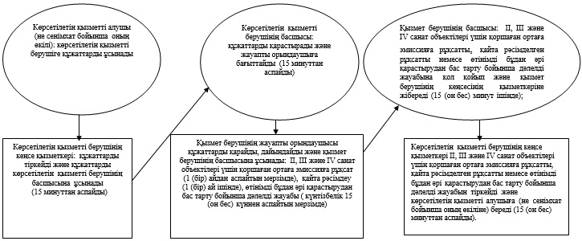
"ІІ, ІІІ және IV санат объектілері
үшін қоршаған ортаға эмиссияға
рұқсат беру" мемлекеттік қызмет
регламентіне 2 қосымша
Қызмет беруші арқылы мемлекеттік қызмет көрсету кезіндегі функционалдық өзара іс-қимыл диаграммасы
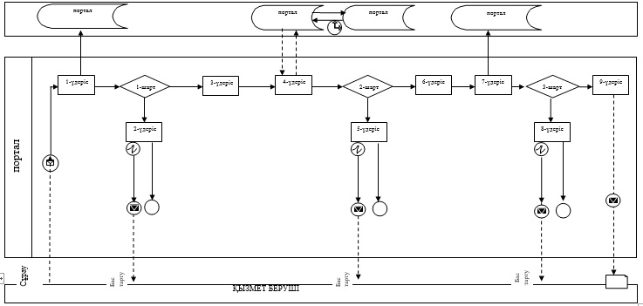
"ІІ, ІІІ және IV санат объектілері
үшін қоршаған ортаға эмиссияға
рұқсат беру" мемлекеттік қызмет
регламентіне 3 қосымша
ХҚКО арқылы мемлекеттік қызметті көрсету кезіндегі функционалды өзара іс-әрекеттың диаграммасы
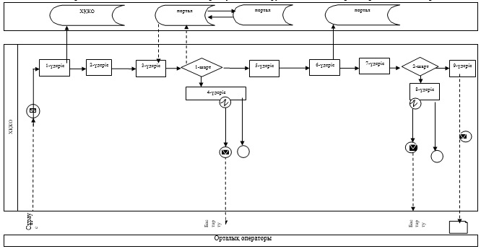
"ІІ, ІІІ және IV санат объектілері
үшін қоршаған ортаға эмиссияға
рұқсат беру" мемлекеттік қызмет
регламентіне 4 қосымша
Портал арқылы мемлекеттік қызмет көрсету кезіндегі функционалдық өзара іс-әрекет диаграммасы
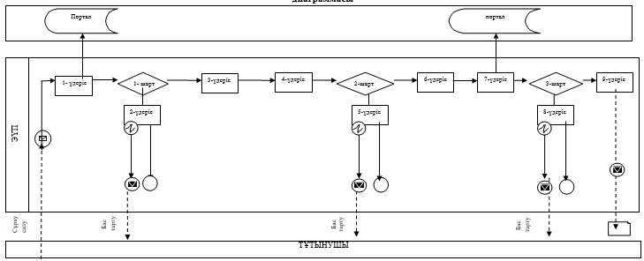
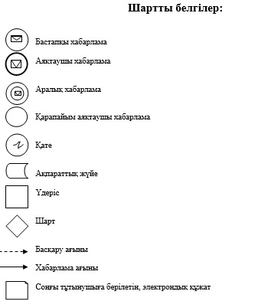
"ІІ, ІІІ және IV санат объектілері
үшін қоршаған ортаға эмиссияға
рұқсат беру" мемлекеттік қызмет
регламентіне 5 қосымша
"ІІ, ІІІ және IV санат объектілері үшін қоршаған ортаға эмиссияға рұқсат беру" мемлекеттік қызмет көрсетудің бизнес-үдерістерінің анықтамалығы
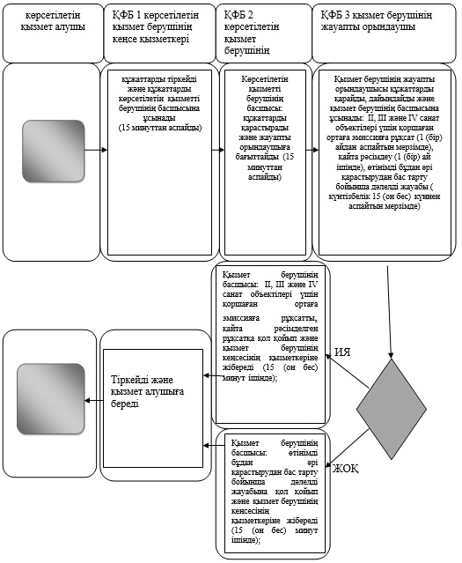
*ҚФБ – құрылымдық – функционалдық бірлік: көрсетілетін қызмет берушінің құрылымдық бөлімшелерінің (қызметкерлерінің) өзара әрекеттер, халыққа қызмет көрсету орталығы, "электрондық үкiметтiң" веб-порталы арқылы қызмет көрсету;
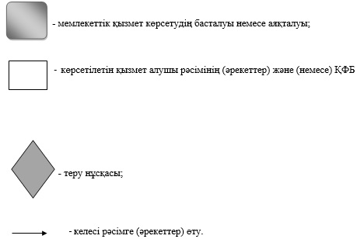
Қарағанды облысы әкімдігінің
2014 жылғы 27 тамыз
№ 44/02 қаулысымен
бекітілген
"II, III және IV санаттағы объектілерге мемлекеттік экологиялық сараптама қорытындысын беру" мемлекеттік көрсетілетін қызмет регламенті
1. Жалпы ережелер
1. "II, III және IV санаттағы объектілерге мемлекеттік экологиялық сараптама қорытындысын беру" мемлекеттік көрсетілетін қызметті (бұдан әрі – мемлекеттік көрсетілетін қызмет) жергілікті атқарушы органмен (бұдан әрі – көрсетілетін қызметті беруші) көрсетіледі.
Өтініштерді қабылдау және мемлекеттік қызмет көрсету нәтижелерін беру:
1) көрсетілетін қызмет берушінің кеңсесі;
2) халыққа қызмет көрсету орталығы (бұдан әрі – ХҚО);
3) www.e.gov.kz "электрондық үкімет" веб-порталы (бұдан әрі – портал) арқылы жүзеге асырылады.
2. Мемлекеттік қызметті көрсету нысаны: электрондық (ішінара автоматтандырылған) және (немесе) қағаз түрінде.
3. Мемлекеттік қызметті көрсету нәтижесі – уәкілетті лауазымды адамның электрондық цифрлық қолтаңбасымен (бұдан әрі – ЭЦҚ) куәландырылған электрондық құжат нысанында, "келісілді/келісілген жоқ" деген тұжырыммен II, III және IV санат объектілеріне мемлекеттік экологиялық сараптама қорытындысын беру.
Мемлекеттік қызмет көрсету нәтижесін беру нысаны: қағаз түрінде және электрондық.
Порталда мемлекеттік қызмет көрсету нәтижесі көрсетілетін қызметті берушінің уәкілетті адамының ЭЦҚ қойылған электронды құжаттар нысанында "жеке кабинетке" жолданады.
2. Мемлекеттік қызмет көрсету процесінде көрсетілетін қызметті берушінің құрылымдық бөлімшелерінің (қызметкерлерінің) іс-қимыл тәртібін сипаттау
4. Көрсетілетін қызмет алушыға мемлекеттік қызмет көрсету бойынша рәсімді (іс-қимылдар) бастауға негіздеме:
Қазақстан Республикасы Үкіметінің 2014 жылғы 26 маусымдағы № 702 "Қазақстан Республикасы Қоршаған орта және су ресурстары министрлігі көрсететін мемлекеттік қызметтер стандарттарын бекіту, Қазақстан Республикасы Үкіметінің кейбір шешімдеріне өзгерістер мен толықтырулар енгізу және Қазақстан Республикасы Үкіметінің кейбір шешімдерінің күші жойылды деп тану туралы" қаулысымен бекітілген "II, III және IV санат объектілеріне мемлекеттік экологиялық сараптама қорытындысын беру" мемлекеттік көрсетілетін қызмет стандартының 1-қосымшасына сәйкес (бұдан әрі – Стандарт) нысан бойынша рұқсат алуға қағаз тасымалдағыштағы өтініш;
ХҚО-ға немесе порталға жүгінген кезде: Стандарттың 1-қосымшасына сәйкес нысан бойынша ХҚО қызметкерінің немесе қызметті берушінің ЭЦҚ-мен куәландырылған электрондық құжат нысанында рұқсат алуға өтінім болып табылады.
5. Мемлекеттік қызмет көрсету процесінің құрамына кіретін әрбір рәсімнің (іс-қимылдың) мазмұны, оның орындалу ұзақтығы:
1) көрсетілетін қызметті алушы (не сенімхат бойынша оның өкілі) Стандарттың 9-тармағына сәйкес көрсетілетін қызметті берушіге құжаттарды ұсынады;
2) көрсетілетін қызметті беруші кеңсесінің қызметкері құжаттарды тіркейді, өтініштің қабылдануын оның көшірмесіне құжаттар пакетін қабылдау күнін көрсетіп белгі соғумен растайды және құжаттарды көрсетілетін қызмет берушінің басшысына ұсынады (15 (он бес) минуттан аспайды). Мемлекеттік қызметті көрсету рәсімінің (іс-қимылының) нәтижесі кіріс хат-хабарлары журналына тіркеу болып табылады;
3) көрсетілетін қызмет берушінің басшысы құжаттарды қарайды және көрсетілетін қызмет берушінің бөлім басшысына жолдайды (15 (он бес) минуттан аспайды). Мемлекеттік қызметті көрсету рәсімінің (іс-қимылының) нәтижесі көрсетілетін қызмет берушінің бөлім басшысына жұмыс үшін беру болып табылады;
4) көрсетілетін қызмет берушінің бөлім басшысы құжаттарды қарайды және жауапты орындаушыға жолдайды (15 (он бес) минуттан аспайды). Мемлекеттік қызметті көрсету рәсімінің (іс-қимылының) нәтижесі құжаттарды орындауға беру болып табылады;
5) көрсетілетін қызмет берушінің жауапты орындаушысы құжаттарды қарайды, дайындайды және көрсетілетін қызмет берушінің басшысына ұсынады: мемлекеттік экологиялық сараптаманың қорытындысын беру (1 (бір) айдан аспайды), мемлекеттік экологиялық сараптаманың қорытындысын қайталап беру (10 (он) жұмыс күнінен аспайды); алдын ала сараптама (5 (бес) жұмыс күнінен аспайды). Рәсімнің нәтижесі мемлекеттік қызметті көрсету рәсімінің (іс-қимылының) нәтижесі мемлекеттік қызметтің нәтижесіне рәсімнің дайындау болып табылады;
6) көрсетілетін қызмет берушінің бөлім басшысы II, III және IV санат объектілеріне мемлекеттік экологиялық сараптама қорытындысына қол қояды және көрсетілетін қызмет беруші кеңсесінің қызметкеріне жолдайды (15 (он бес) минуттан аспайды) не алдын ала сараптаманың нәтижелерін тексереді (15 (он бес) минуттан аспайды) және өтінішті одан әрі қараудан бас тарту туралы дәлелді жауапты көрсетілетін қызмет берушінің басшысына жолдайды. Мемлекеттік қызметті көрсету рәсімінің (іс-қимылының) нәтижесі шығыс құжатын тексеру, қол қою, не дәлелді бас тартуды басшыға қол қою үшін қайыра жолдау болып табылады;
7) көрсетілетін қызмет берушінің басшысы өтінішті одан әрі қараудан бас тарту туралы дәлелді жауапқа қол қояды және көрсетілетін қызмет беруші кеңсесінің қызметкеріне жолдайды (5 (бес) минуттан аспайды). Мемлекеттік қызметті көрсету рәсімінің (іс-қимылының) нәтижесі құжатқа қол қою және оны кеңсеге қайыра жолдау болып табылады;
8) көрсетілетін қызмет беруші кеңсесінің қызметкері II, III және IV санат объектілеріне мемлекеттік экологиялық сараптама қорытындысын не көрсетілетін қызметті берушінің өтінішті одан әрі қараудан бас тарту туралы дәлелді жауабын тіркейді және көрсетілетін қызметті алушыға (не сенімхат бойынша оның өкіліне) береді (15 (он бес) минуттан аспайды). Рәсімінің нәтижесі (іс-қимылының) мемлекеттік қызметтін нәтижесін беру болып табылады.
3. Мемлекеттік қызмет көрсету процесінде көрсетілетін қызметті берушінің құрылымдық бөлімшелерінің (қызметкерлерінің) өзара іс-қимыл тәртібін сипаттау
6. Мемлекеттік қызмет көрсету процесіне қатысатын көрсетілетін қызметті берушінің құрылымдық бөлімшелерінің (қызметкерлерінің) тізбесі:
1) көрсетілетін қызметті беруші кеңсесінің қызметкері;
2) көрсетілетін қызмет берушінің басшысы;
3) көрсетілетін қызмет берушінің бөлім басшысы;
4) көрсетілетін қызмет берушінің жауапты орындаушысы.
7. Әрбір рәсімнің (іс-қимылдың) ұзақтығын көрсете отырып, құрылымдық бөлімшелер (қызметкерлер) арасындағы рәсімдердің (іс-қимылдардың) реттілігін сипаттау осы мемлекеттік қызмет көрсету регламентінің 1-қосымшасына сәйкес блок-схемамен сүйемелденеді:
1) көрсетілетін қызметті алушы (не сенімхат бойынша оның өкілі) көрсетілетін қызметті берушіге құжаттарды ұсынады;
2) көрсетілетін қызметті беруші кеңсесінің қызметкері құжаттарды тіркейді және құжаттарды көрсетілетін қызмет берушінің басшысына ұсынады (15 (он бес) минуттан аспайды);
3) көрсетілетін қызмет берушінің басшысы құжаттарды қарайды және қызмет берушінің бөлім басшысына жолдайды (15 (он бес) минуттан аспайды);
4) көрсетілетін қызмет берушінің бөлім басшысы құжаттарды қарайды және көрсетілетін қызмет берушінің жауапты орындаушысына жолдайды (15 (он бес) минуттан аспайды);
5) көрсетілетін қызмет берушінің жауапты орындаушысы құжаттарды қарайды, дайындайды және көрсетілетін қызмет берушінің басшысына ұсынады: мемлекеттік экологиялық сараптаманың қорытындысын беру (1 (бір) айдан аспайды), мемлекеттік экологиялық сараптаманың қорытындысын қайталап беру (10 (он) жұмыс күнінен аспайды), алдын ала сараптама (5 (бес) жұмыс күнінен аспайды);
6) көрсетілетін қызмет берушінің бөлім басшысы қорытындыға қол қояды және көрсетілетін қызмет беруші кеңсесінің қызметкеріне жолдайды (15 (он бес) минуттан аспайды) не өтінішті одан әрі қараудан бас тарту туралы дәлелді жауапты тексереді (15 (он бес) минуттан аспайды) және көрсетілетін қызмет берушінің басшысына қол қою үшін ұсынады;
7) көрсетілетін қызмет берушінің басшысы өтінішті одан әрі қараудан бас тарту туралы дәлелді жауапқа қол қояды және көрсетілетін қызмет беруші кеңсесінің қызметкеріне жолдайды (5 (бес) минуттан аспайды);
8) көрсетілетін қызмет беруші кеңсесінің қызметкері II, III және IV санат объектілеріне мемлекеттік экологиялық сараптама қорытындысын не көрсетілетін қызметті берушінің өтінішті одан әрі қараудан бас тарту туралы дәлелді жауабын тіркейді және көрсетілетін қызметті алушыға (не сенімхат бойынша оның өкіліне) береді (15 (он бес) минуттан аспайды).
4. Халыққа қызмет көрсету орталығымен және (немесе) өзге де көрсетілетін қызметті берушілермен өзара іс-қимыл жасау тәртібін, сондай-ақ мемлекеттік қызмет көрсету процесінде ақпараттық жүйелерді пайдалану тәртібін сипаттау
8. Көрсетілетін қызметті алушының жүгіну тәртібін және көрсетілетін қызмет беруші арқылы рәсімдердің (іс-қимылдардың) реттілігін сипаттау:
1) 1-үдеріс – мемлекеттік қызмет көрсету үшін қызмет көрсетуші қызметкерінің порталдағы деректердің мемлекеттік базасының автоматтандырылған жұмыс орнына логин мен парольді (авторизациялау үдерісі) енгізуі;
2) 1-шарт – порталда көрсетілетін қызмет берушінің тіркелген қызметкері туралы деректердің дұрыстығын логин және пароль арқылы тексеру;
3) 2-үдеріс – порталда көрсетілетін қызмет беруші қызметкерінің деректерінде бұзушылықтардың болуына байланысты авторизациялаудан бас тарту туралы хабарламаны қалыптастыру;
4) 3-үдеріс – мемлекеттік көрсетілетін қызмет беруші қызметкерінің осы Регламентте көрсетілген қызметті таңдауы, мемлекеттік қызметті көрсету үшін сұраныс нысанын экранға шығару және көрсетілетін қызмет беруші қызметкерінің көрсетілетін қызметті алушының деректерін енгізуі;
5) 4-үдеріс – жеке және заңды тұлғалар деректерінің порталы арқылы қызметті алушының деректері туралы, сондай-ақ көрсетілетін қызметті алушы өкілінің сенімхат деректері туралы сұратуды жолдау;
6) 2-шарт – порталда көрсетілетін қызметті алушы деректерінің бар-жоғын тексеру;
7) 5-үдеріс – порталда көрсетілетін қызметті алушы деректерінің болмауына байланысты деректерді алудың мүмкін еместігі туралы хабарламаны қалыптастыру;
8) 6-үдеріс – көрсетілетін қызмет беруші қызметкерінің қағаз нысандағы құжаттардың болуы туралы белгілеу бөлігінде сұрату нысанын толтыруы және көрсетілетін қызметті алушы ұсынған қажетті құжаттарды сканерден өткізіп, оны сұрату нысанына қосуы;
9) 7-үдеріс – порталда сұратуды тіркеу және көрсетілетін қызметті өңдеу;
10) 3-шарт – көрсетілетін қызмет берушінің рұқсат беру үшін көрсетілетін қызметті алушының талаптарына және негіздемелеріне сәйкестілігін тексеруі;
11) 8-үдеріс – порталда көрсетілетін қызметті алушының деректерінде бұзушылықтардың болуына байланысты сұратылған мемлекеттік қызметті көрсетуден бас тарту туралы хабарламаны қалыптастыру;
12) 9-үдеріс – көрсетілетін қызметті алушының порталда қалыптастырылған қызметті көрсету нәтижесін (ІІ, ІІІ және IV санат объектілеріне мемлекеттік экологиялық сараптама қорытындысын) алуы. Электрондық құжат көрсетілетін қызмет берушінің уәкілетті тұлғасының ЭЦҚ-ын пайдаланумен қалыптастырылады.
9. Көрсетілетін қызмет беруші арқылы мемлекеттік қызмет көрсету кезінде іске қосылған ақпараттық жүйелердің функционалдық өзара іс-қимылы осы мемлекеттік қызмет көрсету регламентінің 2-қосымшасына сәйкес диаграммада келтірілген.
10. Әрбір рәсімнің (іс-қимылдың) ұзақтығын келтіре отырып ХҚО-ға жүгіну тәртібін сипаттау:
1) 1-үдеріс – ХҚО операторының қызмет көрсету үшін логин мен парольді (авторизациялау үдерісі) порталға енгiзуі (1 минут ішінде);
2) 2-үдеріс – ХҚО операторының таңдауы, мемлекеттік қызметті көрсету үшін сұрату нысанын экранға шығаруы және ХҚО операторының көрсетілетін қызмет алушының деректерін енгізуі (2 минут ішінде);
3) 3-үдеріс – көрсетілетін қызмет алушының деректері туралы сұратуды портал арқылы жіберу;
4) 1-шарт – көрсетілетін қызмет алушының порталда болуын тексеру (1 минут ішінде);
5) 4-үдеріс – порталда көрсетілетін қызмет алушы деректерінің болмауына байланысты деректерді алу мүмкін еместігі туралы хабарламаны қалыптастыру (2 минут ішінде);
6) 5-үдеріс – ХҚО операторының қағаз нысандағы құжаттардың болуы туралы белгілеу бөлігінде сұрату нысанын толтыруы және көрсетілетін қызметті алушы ұсынған қажетті құжаттарды сканерден өткізіп, оны өтінім нысанына қосуы, мемлекеттік қызмет көрсетуге сұрату толтырылған нысанды (енгізілген деректерді) ЭЦҚ арқылы куәландыру;
7) 6-үдеріс – ХҚО операторының ЭЦҚ-сымен куәландырылған (қолы қойылған) электрондық құжатты (көрсетілетін қызметті алушының сұратуын) портал арқылы жолдау (2 минут ішінде);
8) 7-үдеріс – электрондық құжатты порталда тіркеу;
9) 2-шарт – көрсетілетін қызмет берушінің көрсетілетін қызметті алушының талаптарына және рұқсат беру үшін негіздемелерге сәйкестігін тексеруі.
10) 8-үдеріс – порталда көрсетілетін қызметті алушының деректерінде бұзушылықтардың болуына байланысты сұратылған қызметтен бас тарту туралы хабарламаны қалыптастыру;
11) 9-үдеріс – көрсетілетін қызметті алушының ХҚО операторы арқылы порталда қалыптастырылған қызметті көрсету нәтижесін (ІІ, ІІІ және IV санат объектілеріне мемлекеттік экологиялық сараптама қорытындысын) алуы.
11. ХҚО арқылы мемлекеттік қызмет көрсету кезінде іске қосылған ақпараттық жүйелердің функционалдық өзара іс-қимылы осы мемлекеттік қызмет көрсету регламентінің 3-қосымшасына сәйкес диаграммада келтірілген.
ХҚО қызметкері, егер Қазақстан Республикасының заңдарымен өзгеше жағдай көзделмесе, мемлекеттік қызмет көрсетілген кезде ақпараттық жүйелерде бар заңмен қорғалатын құпияларын құрайтын мәліметтерін пайдалануға көрсетілетін қызметті алушының (не сенімхат бойынша оның өкілінің) жазбаша келісімін алады.
Көрсетілетін қызметті алушы Стандартта көзделген тізбеге сәйкес толық емес құжаттар пакетін тапсырған жағдайда, ХҚО қызметкері өтінішті қабылдаудан бас тартады және Стандарттың 2-қосымшасына сәйкес нысан бойынша қолхат береді.
12. Портал арқылы мемлекеттік қызмет көрсету кезінде жүгіну тәртібін және көрсетілетін қызмет беруші мен көрсетілетін қызметті алушы рәсімдерінің (іс-қимылдарының) реттілігін сипаттау:
1) көрсетілетін қызметті алушы порталда көрсетілетін қызметті алушы компьютерінің интернет-браузерінде сақталатын өзінің ЭЦҚ тіркеу куәлігінің (порталда тіркелмеген көрсетілетін қызметті алушылар үшін жүзеге асырылады), жеке сәйкестендіру нөмірінің (бұдан әрі – ЖСН) және бизнес сәйкестендіру нөмірінің (бұдан әрі – БСН) көмегімен тіркеуді жүзеге асырады;
2) 1-үдеріс – көрсетілетін қызметті алушы компьютерінің интернет-браузерінде ЕЦҚ-ның тіркеу куәлігін бекіту, мемлекеттік қызметті алу үшін порталда көрсетілетін қызметті алушының паролін енгiзу процесі (авторизациялау үдерісі);
3) 1-шарт – логин (ЖСН/БСН) және пароль арқылы тіркелген көрсетілетін қызметті алушы туралы деректердің түпнұсқалығын тексеру;
4) 2-үдеріс – порталдың көрсетілетін қызметті алушының деректерінде бұзушылықтардың болуына байланысты авторизациялаудан бас тарту туралы хабарламаны қалыптастыруы;
5) 3-үдеріс – көрсетілетін қызметті алушының осы Регламентте көрсетілген қызметті таңдауы, мемлекеттік қызметті көрсету үшін сұрату нысанын экранға шығару және оның құрылымы мен форматтық талаптарын ескере отырып, сұрату нысанына электрондық түрдегі қажетті құжаттарды тіркеп көрсетілетін қызметті алушының деректерін толтыруы (деректерді енгізуі);
6) 4-үдеріс – көрсетілетін қызметті алушының сұратуға қол қоюды куәландыру үшін ЭЦҚ-ның тіркеу куәлігін таңдауы;
7) 2-шарт – порталда ЭЦҚ тіркеу куәлігінің қолданыс мерзімін және тіркеу куәліктерінің кері қайтарылғандар (жойылғандар) тізімінде бар-жоғын, сондай-ақ сұратуда көрсетілген ЖСН/БСН сәйкестендіру деректерінің және ЭЦҚ тіркеу куәлігінде көрсетілген деректердің арасындағы сәйкестікті тексеру;
8) 5-үдеріс – көрсетілетін қызметті алушының ЭЦҚ түпнұсқалығының расталмауына байланысты сұратылған мемлекеттік қызметтен бас тарту туралы хабарламаны қалыптастыру;
9) 6-үдеріс – мемлекеттік қызметті көрсетуге сұратудың толтырылған нысанын (енгізілген деректерді) көрсетілетін қызметті алушының ЭЦҚ арқылы куәландыру (қол қою);
10) 7-үдеріс – электрондық құжатты (көрсетілетін қызметті алушының сұратуын) порталда тіркеу және сұратуды порталда өңдеу;
11) 3-шарт – қызмет берушінің рұқсат беру үшін көрсетілетін қызметті алушының біліктілік талаптарына және негіздемелеріне сәйкестілігін тексеруі;
12) 8-үдеріс – порталда көрсетілетін қызметті алушының деректерінде бұзушылықтардың болуына байланысты сұратылған қызметтен бас тарту туралы хабарламаны қалыптастыру;
13) 9-үдеріс – көрсетілетін қызметті алушының порталда қалыптастырылған қызметті көрсету нәтижесін (ІІ, ІІІ және IV санат объектілеріне мемлекеттік экологиялық сараптама қорытындысын) алуы. Мемлекеттік қызмет көрсету нәтижесі көрсетілетін қызметті берушінің уәкілетті адамының ЭЦҚ қойылған электрондық құжат нысанында "жеке кабинетке" жолданады.
13. Портал арқылы мемлекеттік қызмет көрсету кезінде іске қосылған ақпараттық жүйелердің функционалдық өзара іс-қимылы осы мемлекеттік қызмет көрсету регламентінің 4-қосымшасына сәйкес диаграммада келтірілген.
14. Мемлекеттік қызметті көрсету процесінде көрсетілетін қызмет берушінің құрылымдық бөлімшелері (қызметкерлері) рәсімдерінің (іс-қимылдарының) реттілігін толық сипаттау осы мемлекеттік қызмет көрсету регламентінің 5-қосымшасына сәйкес мемлекеттік қызмет көрсетудің бизнес-процестерінің анықтамалығында келтірілген.
Мемлекеттік қызмет көрсетудің бизнес-процестерінің анықтамалығы көрсетілетін қызмет берушінің интернет-ресурсында орналастырылады.
"ІІ, ІІІ және ІV санаттағы объектілерге
мемлекеттік экологиялық
сараптама қорытындысын беру"
мемлекеттік қызмет регламентіне
1 қосымша
Құрылымдық бөлiмшелерiнің (қызметкерлер) арасындағы рәсімдерінің (әрекеттерінің) кезектілігінің әрбір рәсімнің (әрекеттің) орындалу мерзімі көрсетілген сипаттамасының блок-сызбасы
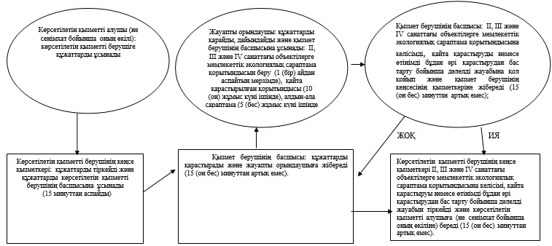
ІІ, ІІІ және ІV санаттағы объектілерге
мемлекеттік экологиялық
сараптама қорытындысын беру"
мемлекеттік қызмет регламентіне
2 қосымша
Қызмет беруші арқылы мемлекеттік қызмет көрсету кезіндегі функционалдық өзара іс-қимыл диаграммасы
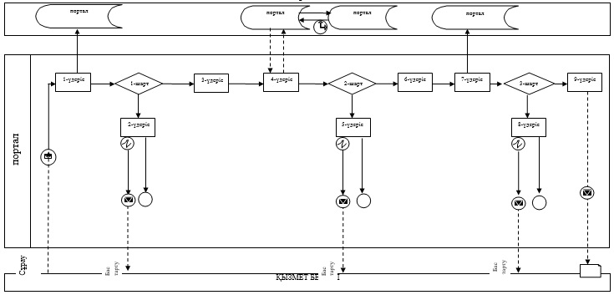
ІІ, ІІІ және ІV санаттағы объектілерге
мемлекеттік экологиялық
сараптама қорытындысын беру"
мемлекеттік қызмет регламентіне
3 қосымша
ХҚКО арқылы мемлекеттік қызметті көрсету кезіндегі функционалды өзара іс-әрекеттың диаграммасы
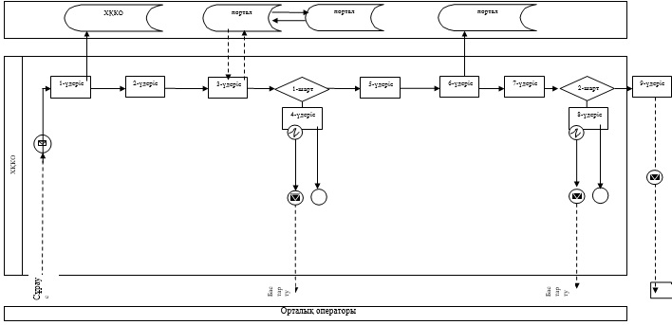
ІІ, ІІІ және ІV санаттағы объектілерге
мемлекеттік экологиялық
сараптама қорытындысын беру"
мемлекеттік қызмет регламентіне
4 қосымша
Портал арқылы мемлекеттік қызмет көрсету кезіндегі функционалдық өзара іс-әрекет диаграммасы
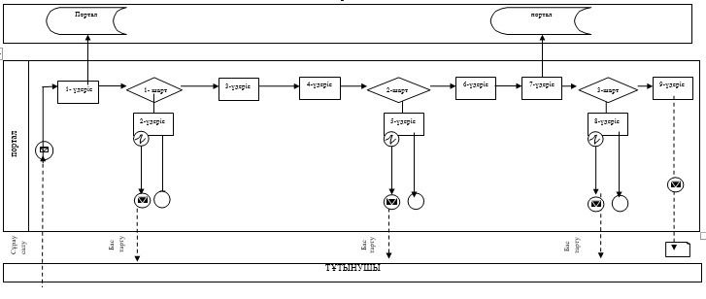
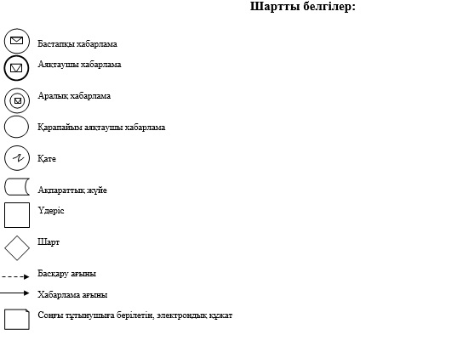
ІІ, ІІІ және ІV санаттағы объектілерге
мемлекеттік экологиялық
сараптама қорытындысын беру"
мемлекеттік қызмет регламентіне
5 қосымша
"ІІ, ІІІ және ІV санаттағы объектілерге мемлекеттік экологиялық сараптама қорытындысын беру" мемлекеттік қызмет көрсетудің бизнес-үдерістерінің анықтамалығы
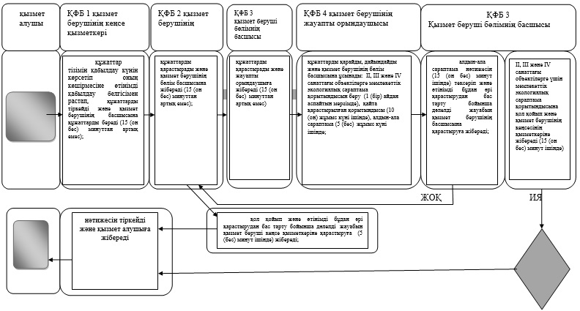
ҚФБ – құрылымдық-функциональды бірлік: "электрондық үкімет" веб-порталы, халыққа қызмет көрсету орталығы, қызмет беруші бөлімшелердің құрылымдық өзара әрекеттесуі;
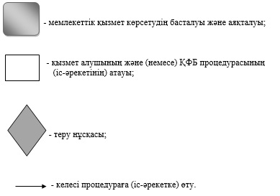
Қарағанды облысы әкімдігінің
2014 жылғы 27 тамыз
№ 44/02 қаулысымен
бекітілген
"Облыстың жергілікті атқарушы органдарының жануарлар дүниесін пайдаланушыларға аңшылық алқаптар мен балық шаруашылығы су айдындарын және (немесе) учаскелерін бекітіп беру мен аңшылық және балық шаруашылықтарының қажеттіліктері үшін сервитуттарды белгілеу жөнінде шешімдер қабылдауы" мемлекеттік көрсетілетін қызмет регламенті
1. Жалпы ережелер
1. "Облыстың жергілікті атқарушы органдарының жануарлар дүниесін пайдаланушыларға аңшылық алқаптар мен балық шаруашылығы су айдындарын және (немесе) учаскелерін бекітіп беру мен аңшылық және балық шаруашылықтарының қажеттіліктері үшін сервитуттарды белгілеу жөнінде шешімдер қабылдауы" мемлекеттік көрсетілетін қызметті (бұдан әрі – мемлекеттік көрсетілетін қызмет) жергілікті атқарушы органмен (бұдан әрі – көрсетілетін қызметті беруші) көрсетіледі.
2. Мемлекеттік қызметті көрсету нысаны: қағаз түрінде.
3. Мемлекеттік қызметті көрсету нәтижесі - облыс әкімдігінің қағаз жеткізгіштегі жануарлар дүниесін пайдаланушыларға аңшылық алқаптар мен балық шаруашылығы су айдындарын және (немесе) учаскелерін бекітіп беру мен аңшылық және балық шаруашылықтарының қажеттіліктері үшін сервитуттарды белгілеу жөніндегі қаулысы бұдан әрі – Қаулы.
Өтініштерді қабылдау және мемлекеттік қызмет көрсету нәтижелерін беру көрсетілетін қызметті берушінің кеңсесі арқылы жүзеге асырылады.
2. Мемлекеттік қызмет көрсету процесінде көрсетілетін қызметті берушінің құрылымдық бөлімшелерінің (қызметкерлерінің) іс-қимыл тәртібін сипаттау
4. "Қазақстан Республикасы Қоршаған орта және су ресурстары министрлігі көрсететін мемлекеттік қызметтер стандарттарын бекіту, Қазақстан Республикасы Үкіметінің кейбір шешімдеріне өзгерістер мен толықтырулар енгізу және Қазақстан Республикасы Үкіметінің кейбір шешімдерінің күші жойылды деп тану туралы" Қазақстан Республикасы Үкіметінің 2014 жылғы 26 маусымдағы № 702 қаулысымен бекітілген "Облыстың жергілікті атқарушы органдарының жануарлар дүниесін пайдаланушыларға аңшылық алқаптар мен балық шаруашылығы су айдындарын және (немесе) учаскелерін бекітіп беру мен аңшылық және балық шаруашылықтарының қажеттіліктері үшін сервитуттарды белгілеу жөнінде шешімдер қабылдауы" (бұдан әрі – Стандарт) мемлекеттік көрсетілетін қызмет стандартының 9-тармағына сәйкес мемлекеттік қызмет көрсету бойынша рәсімді (іс-қимылды) бастауға негіздеме көрсетілетін қызметті берушінің көрсетілетін қызметті алушыдан (не оның сенімхат бойынша өкілінен) өтініш және қажетті құжаттарды беру болып табылады.
5. Мемлекеттік қызмет көрсету процесінің құрамына кіретін әрбір рәсімнің (іс-қимылдың) мазмұны, оның орындалу ұзақтығы:
1) 1-әрекет – Стандарттың 9-тармағына сәйкес көрсетілетін қызметті алушы (не сенімхат бойынша оның өкілі) берген қолхатты көрсетілетін қызметті беруші кенсесі қызметкерінің қабылдауы және тіркеуі болып табылады. Орындау ұзақтығы – 30 минуттан аспайды. Мемлекеттік қызметті көрсету рәсімінің (іс-қимылының) нәтижесі құжаттарды қабылдау мен тіркеу болып табылады;
2) 2-әрекет – көрсетілетін қызметті беруші басшысының құжаттарды қарауы және көрсетілетін қызметті беруші басшысының бұрыштама соғуы, құжаттарды көрсетілетін қызметті беруші бөлімінің басшысына тапсыруы. Орындау ұзақтығы – 3 (үш) сағаттан аспайды. Мемлекеттік қызметті көрсету рәсімінің (іс-қимылының) нәтижесі көрсетілетін қызмет беруші басшысының құжаттарды қарауы және көрсетілетін қызметті беруші басшысының бұрыштама соғуы болып табылады;
3) 3-әрекет – құжаттармен көрсетілетін қызметті беруші бөлімі басшысының танысуы және бұрыштама соғуы, құжаттарды көрсетілетін қызметті беруші бөлімінің жауапты орындаушысына тапсыруы. Орындау ұзақтығы – 3 (үш) сағаттан аспайды. Мемлекеттік қызметті көрсету рәсімінің (іс-қимылының) нәтижесі көрсетілетін қызметті беруші бөлімі басшысының танысуы және бұрыштама соғуы болып табылады;
4) 4-әрекет – көрсетілетін қызметті беруші бөлімінің жауапты орындаушысының құжаттар пакетінің толықтығын қарауы және қайсыбір құжат жетіспеген жағдайда көрсетілетін қызметті алушының құлақтандырылуы. Орындау ұзақтығы – 3 (үш) жұмыс күні ішінде. Мемлекеттік қызметті көрсету рәсімінің (іс-қимылының) нәтижесі көрсетілетін қызметті беруші бөлімінің жауапты орындаушысының құжаттар пакетінің толықтығын қарауы және қайсыбір құжат жетіспеген жағдайда көрсетілетін қызметті алушының құлақтандырылуы болып табылады;
5) 5-әрекет – көрсетілетін қызметті беруші бөлімінің жауапты орындаушысының Қаулы жобасын дайындауы. Орындау ұзақтығы – 5 (бес) жұмыс күні ішінде. Мемлекеттік қызметті көрсету рәсімінің (іс-қимылының) нәтижесі Қаулы жобасын дайындау болып табылады;
6) 6-әрекет – көрсетілетін қызметті берушінің алқа мүшелерінің Қаулыға қол қоюы. Орындау ұзақтығы – 4 (төрт) жұмыс күні ішінде. Мемлекеттік қызметті көрсету рәсімінің (іс-қимылының) нәтижесі алқа мүшелерінің Қаулыға қол қоюы болып табылады;
7) 7-әрекет – көрсетілетін қызметті беруші басшысының Қаулыға қол қоюы. Орындау ұзақтығы – 2 (екі) жұмыс күні ішінде. Мемлекеттік қызметті көрсету рәсімінің (іс-қимылының) нәтижесі көрсетілетін қызметті беруші басшысының Қаулыға қол қоюы болып табылады;
8-әрекет – көрсетілетін қызметті беруші кеңсесі қызметкерінің Қаулыны көрсетілетін қызметті алушыға беруі. Орындау ұзақтығы – 30 минуттан аспайды. Мемлекеттік қызметті көрсету рәсімінің (іс-қимылының) нәтижесі Қаулыны көрсетілетін қызметті алушыға беруі болып табылады;
Рәсімдердің реттілігі осы регламенттің 1-қосымшасына сәйкес мемлекеттік қызмет көрсетудің бизнес-процестерінің анықтамалығында келтірілген.
3. Мемлекеттік қызмет көрсету процесінде көрсетілетін қызметті берушінің құрылымдық бөлімшелерінің (қызметкерлерінің) өзара іс-қимыл тәртібін сипаттау
6. Мемлекеттік қызмет көрсету процесіне қатысатын көрсетілетін қызметті берушінің құрылымдық бөлімшелерінің (қызметкерлерінің) тізбесі:
1) көрсетілетін қызметті беруші кеңсесінің қызметкері;
2) көрсетілетін қызмет берушінің басшысы;
3) көрсетілетін қызмет берушінің бөлім басшысы;
4) көрсетілетін қызмет берушінің жауапты орындаушысы,
5) көрсетілетін қызмет берушінің алқа мүшелері.
7. Әрбір рәсімнің (іс-қимылдың) ұзақтығын көрсете отырып, құрылымдық бөлімшелер (қызметкерлер) арасындағы рәсімдердің (іс-қимылдардың) реттілігін сипаттау:
1) көрсетілетін қызметті алушы (не сенімхат бойынша оның өкілі) ұсынған құжаттарды Стандартиың 9-тармағына сәйкес қабылдау мен тіркеу. Орындау ұзақтығы – 30 минуттан аспайды;
2) көрсетілетін қызметті беруші басшысының құжаттарды қарауы және бұрыштама соғуы, құжаттарды көрсетілетін қызметті беруші бөлімінің басшысына тапсыруы. Орындау ұзақтығы – 3 (үш) сағаттан аспайды;
3) көрсетілетін қызметті беруші бөлімі басшысының құжаттармен танысуы және бұрыштама соғуы, құжаттарды көрсетілетін қызметті беруші бөлімінің жауапты орындаушысына тапсыруы. Орындау ұзақтығы – 3 (үш) сағаттан аспайды;
4) көрсетілетін қызметті беруші бөлімінің жауапты орындаушысының құжаттар пакетінің толықтығын қарауы және қайсыбір құжат жетіспеген жағдайда қызмет алушының құлақтандырылуы. Орындау ұзақтығы – 3 (үш) жұмыс күні ішінде;
5) көрсетілетін қызметті беруші бөлімінің жауапты орындаушысының Қаулы жобасын дайындауы. Орындау ұзақтығы – 5 (бес) жұмыс күні ішінде;
6) көрсетілетін қызметті берушінің алқа мүшелерінің Қаулыға қол қоюы. Орындау ұзақтығы – 4 (төрт) жұмыс күні ішінде;
7) көрсетілетін қызметті беруші басшысының Қаулыға қол қоюы. Орындау ұзақтығы – 2 (екі) жұмыс күні ішінде;
8) көрсетілетін қызметті берушінің Қаулыны көрсетілетін қызметті алушыға беруі. Орындау ұзақтығы – 30 минуттан аспайды.
Рәсімдердің (іс-қимылдардың) реттілігін сипаттау осы регламенттің 2 қосымшасына сәйкес әрбір рәсімнің (іс-қимылдың) өту блок-схемасында келтірілген.
"Облыстың жергілікті атқарушы органдарының жануарлар
дүниесін пайдаланушыларға аңшылық алқаптар мен балық
шаруашылығы су айдындарын және (немесе) учаскелерін
бекітіп беру мен аңшылық және балық шаруашылықтарының
қажеттіліктері үшін сервитуттарды белгілеу жөнінде шешімдер
қабылдауы" мемлекеттік қызмет көрсету регламентіне
1-қосымша
"Облыстың жергілікті атқарушы органдарының жануарлар дүниесін пайдаланушыларға аңшылық алқаптар мен балық шаруашылығы су айдындарын және (немесе) учаскелерін бекітіп беру мен аңшылық және балық шаруашылықтарының қажеттіліктері үшін сервитуттарды белгілеу жөнінде шешімдер қабылдауы" мемлекеттік қызмет көрсету бизнес-процесінің анықтамалығы
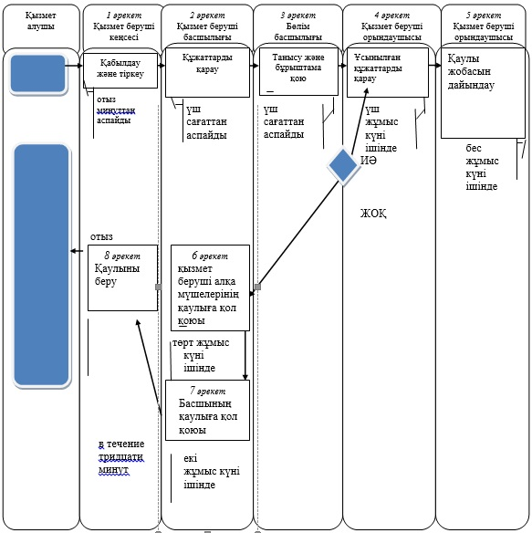
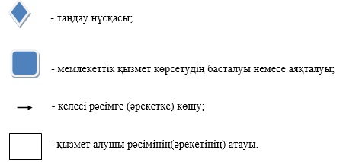
"Облыстың жергілікті атқарушы
органдарының жануарлар дүниесін
пайдаланушыларға аңшылық алқаптар
мен балық шаруашылығы су айдындарын
және (немесе) учаскелерін бекітіп беру
мен аңшылық және балық шаруашылықтарының
қажеттіліктері үшін сервитуттарды белгілеу
жөнінде шешімдер қабылдауы"
мемлекеттік қызметі регламентіне
2-қосымша
Әр іс-әрекет (рәсімі) өтуінің іс-әрекеттері тізбегін сипаттау блок-сызбасы
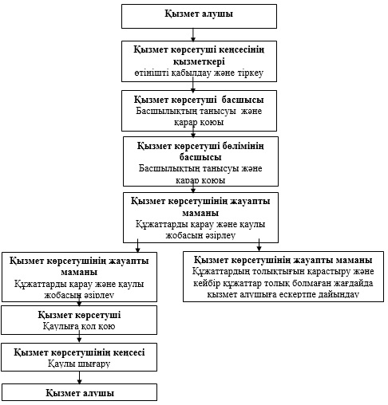

© 2012. Қазақстан Республикасы Әділет министрлігінің «Қазақстан Республикасының Заңнама және құқықтық ақпарат институты» ШЖҚ РМК

